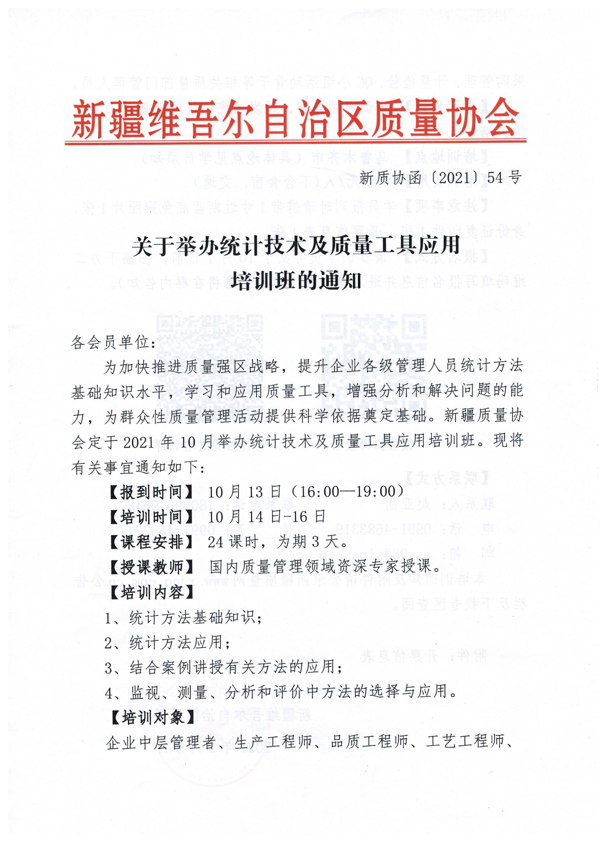
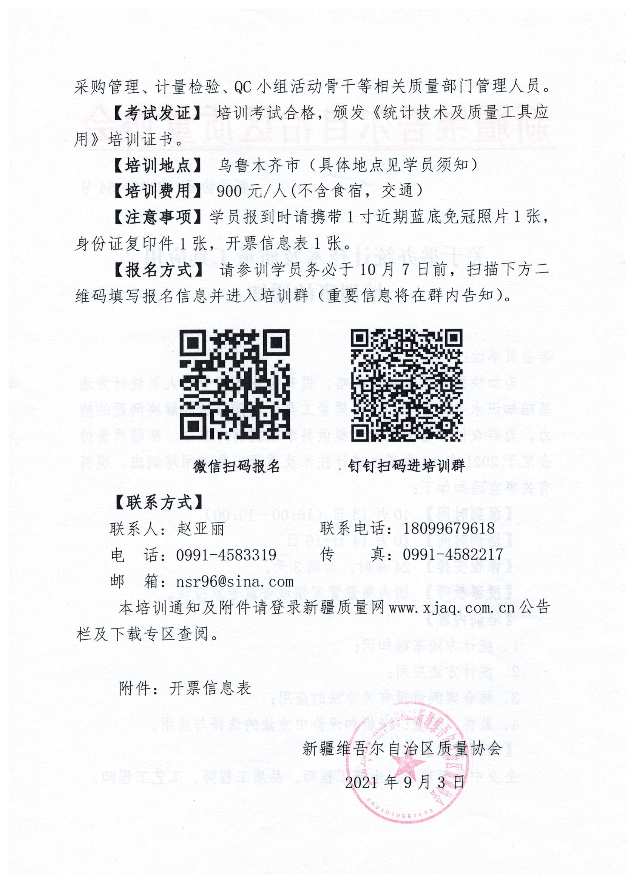
附件
开票信息表
增 值 税 专 用 发 票 反 馈 表
姓 名 |  | 联系电话 |  | 实际交费
单位名称（盖章）
纳税人识别号
地 址
电 话
开户银行
银行账号
开票项目 | 培训费
发票备注
注意事项：
1、此表请用正楷字一次性填写清楚，不得涂改，并交单位财务部确认盖章；
2、新疆质量协会根据反馈表开具正式发票，票据一经开出不予更改，谢谢配合。

